**PROJETO**

**INTERFACE HUMANO COMPUTADOR**

**I**

**Informações do Projeto**

|  |  |
| --- | --- |
| Disciplina | Interface Humano Computador |
| Professora | Fernanda Dias |
| Nome do projeto | <nome do sistema> |
| Equipe | <nome do sistema> |

**Descrição do Problema**

Texto

Aqui, o texto é explicativo que justifique a problemática (do cliente ou fictícia). Esta parte da escrita é obrigatória.

Caso a equipe tenha aplicado Design Thinking (opcional), devem utilizar este espaço para descrever as soluções pensadas.

Todo texto aqui deve ser simples e objetivo.

**Requisitos do Sistema**

**[RF001] *Nome do requisito***

**[RF002] *Nome do requisito***

**[RF003] *Nome do requisito***

**[RF004] *Nome do requisito***

**[RF005] *Nome do requisito***

Aqui deve conter a quantidade de requisitos referente ao sistema desenvolvido.

**Diagrama de Caso de Uso**

Exemplo

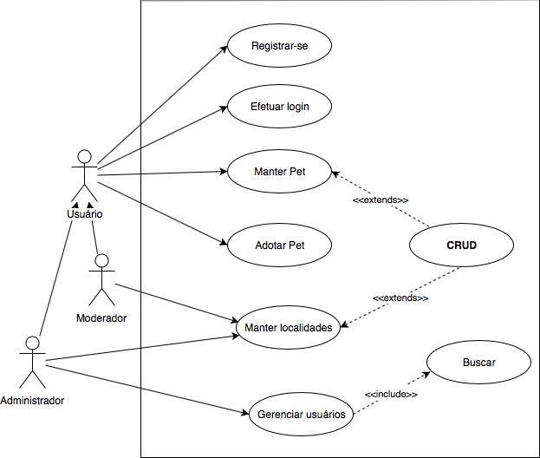

**Protótipo de Baixa Fidelidade**

Exemplo

**Protótipo de Média/Alta Fidelidade**

Exemplo 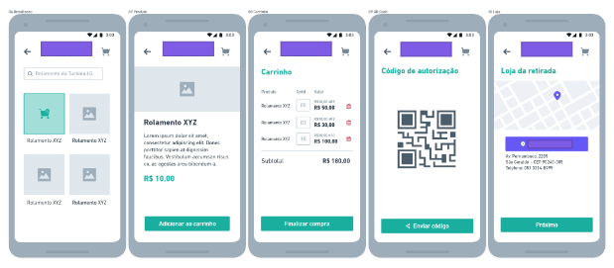

**Link de Acesso para o FIGMA**

<Link>

Aqui DEVE ser disponibilizado o link referente ao projeto para fins de correção

**APÊNDICE**

CASO a equipe tenha utilizado mais algum recurso, deve colocar neste espaço.

Por exemplo:

Questionário ou roteiro de entrevista para elicitar requisitos;

Registros da equipe estimando o esforço

Link do Trello ou qualquer outra ferramenta que mostre o Kanban do projeto

*Este espaço não é obrigatório, mas é um diferencial no resultado do projeto